

建设内容：液气电控虚拟仿真系统
项目名称：气动冲压控制虚拟仿真系统
指导教师：吕明珠

辽宁开放大学（辽宁装备制造职业技术学院）

目录
一、实训简介 1
二、实训目的 1
三、实训任务 2
四、端子分配表 2
五、电气接线图 2
六、实训报告明细 3

一、实训简介
针对机电一体化教学，通过拖拽的方式模拟液压与气动器件设备模型组装过程，之后按照系统设定的设备接线-测试-参数设置-程序运行相关步骤进行交互操作。充分锻炼学生设备组装、接线、编程调试等综合能力。
1、设备组成及功能
（1）电感式传感器：用于检测转盘位置，当检测到转盘工位铁块时给控制系统提供输入信号。
（2）漫反射光电式传感器：用于检测物料，当检测到物料时给控制系统提供输入信号。。
（3）磁性开关：磁性开关即磁开关入侵探测器，由永久磁铁和干簧管两部分组成的开关。用于检测冲压气缸位置。
（4）直流电机：将直流电能转换成机械能的旋转电机，用于带动转盘旋转，额定电压24V。
（5）冲压气缸：冲压气缸是一种油气混合液压元件，由气缸筒、气缸盖、拉杆、活塞和密封等主要部件组成。其作用是将压缩空气、非晶体材料或液体驱动活塞来推动和控制运动的机械部件.执行冲压动作，由电磁阀控制。
2、可实现如下的实训功能：
（1）液压与气动器件模拟组装；
（2）PLC程序模拟下载调试；
（3）设备模拟运行；
（4）设备模拟组装、电气接线考核评分。

二、实训目的
针对机电一体化教学，模拟搭建电感式传感器、漫反射光电式传感器、磁性开关、直流电机、冲压气缸、旋转码垛盘等工业自动化三维场景。通过拖拽的方式模拟设备模型组装过程，之后按照系统设定的设备接线-测试-参数设置-程序运行相关步骤进行交互操作。充分锻炼学生设备组装、接线、编程调试等综合能力。

三、实训任务
（1）设备组装：点击右侧设备栏，选择相应的元器件，放置在场景中合适位置上，一步步完成整个气动冲压设备的组装。
（2）设备接线：认真阅读端子分配表、PLC接线图，充分理解控制原理，一步步完成各个端子模拟接线过程。
（3）程序下载：根据控制要求、端子分配及功能表、接线图，将编译无误的程序下载到PLC中。
（4）设备运行：根据控制要求，按下“启动”按钮、“停止”按钮、“急停”按钮、“复位”按钮观察气缸的运动情况。适当修改控制程序，直至完全符合控制要求中。

四、端子分配表
序号 | PLC端子 | 面板端子 | 功能说明
1 | X0 | SA1 | 手/自
2 | X1 | SB1 | 启动
3 | X2 | SB2 | 停止
4 | X3 | 1B1 | 物料传感器
5 | X4 | 1B2 | 定位传感器
6 | X5 | B1 | 冲压下限
7 | Y0 | M | 电机
8 | Y1 | YA | 电磁阀
9 | Y2 | L1（黄灯） | 停止
10 | Y3 | L2（绿灯） | 运行
11 | Y4 | L3（红灯） | 报警

五、电气接线图
冲压输入接线图：
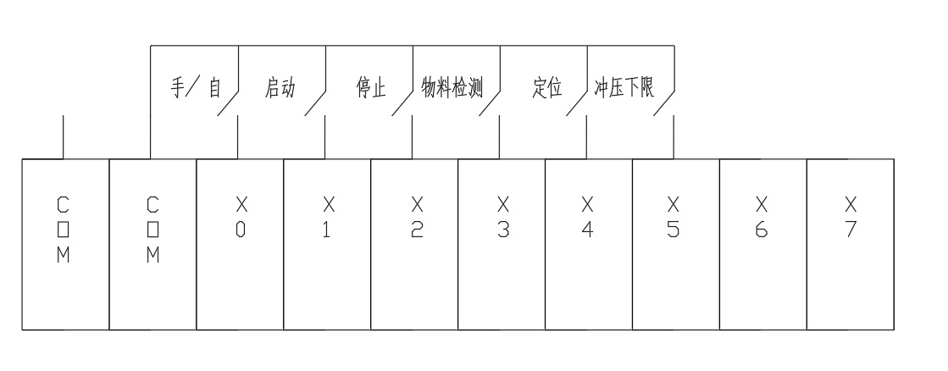
冲压输出接线图：
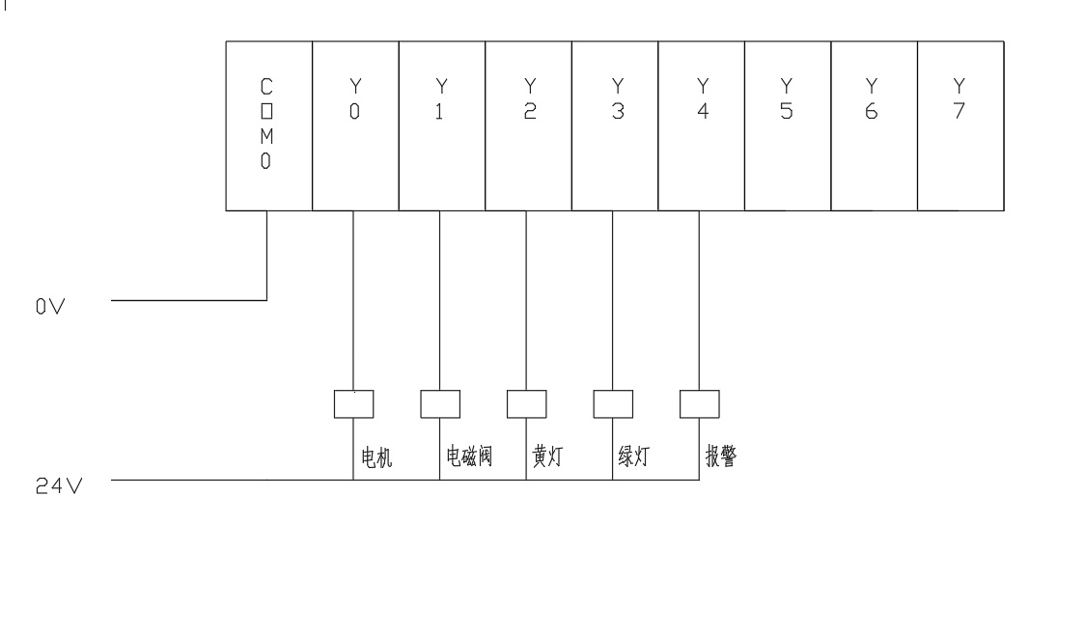

六、实训报告明细
1、模拟组装
1、请点击设备栏冲压气缸工具图标，拖拽放至实训台指定区域。
{Name_1}
{%image_1}
标准参考答案：冲压气缸
2、请点击设备栏里磁性开关工具图标，拖拽放至实训台指定区域。
{Name_2}
{%image_2}
标准参考答案：磁性开关
3、请点击设备栏直流电机工具图标，安装至实训台指定区域。
{Name_3}
{%image_3}
标准参考答案：直流电机
4、请点击设备栏电感式传感器工具图标，安装至实训台指定区域。
{Name_4}
{%image_4}
标准参考答案：电感式传感器
5、请点击设备栏漫反射光电式传感器工具图标，安装至实训台指定区域。
{Name_5}
{%image_5}
标准参考答案：漫反射光电式传感器
2、设备接线
备注：同一行以及/号代表需要端子串联。
面板端子 | PLC主机模块 | 电源控制屏
M | Y0
YA | Y1
L1 | Y2
L2 | Y3
L3 | Y4
COM | COM1/COM2/COM | U_{A}输出24V-
SA1 | X0
SB1 | X1
SB2 | X2
1B1 | X3
1B2 | X4
B1 | X5
+24V |  | U_{A}输出24V+
3、程序调试

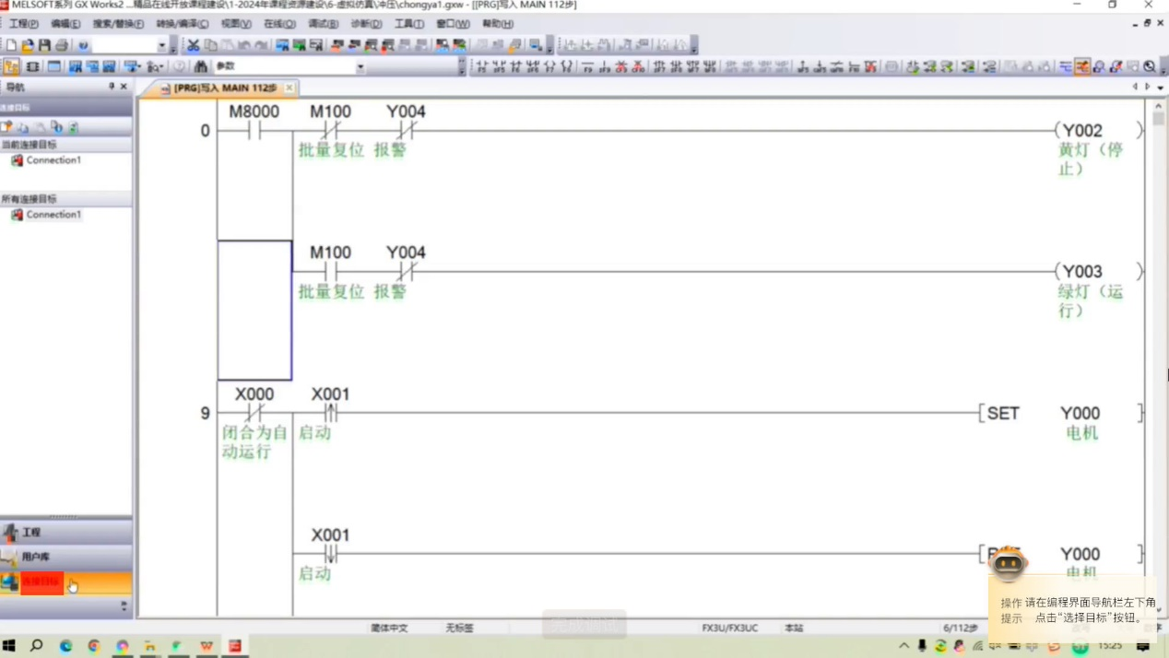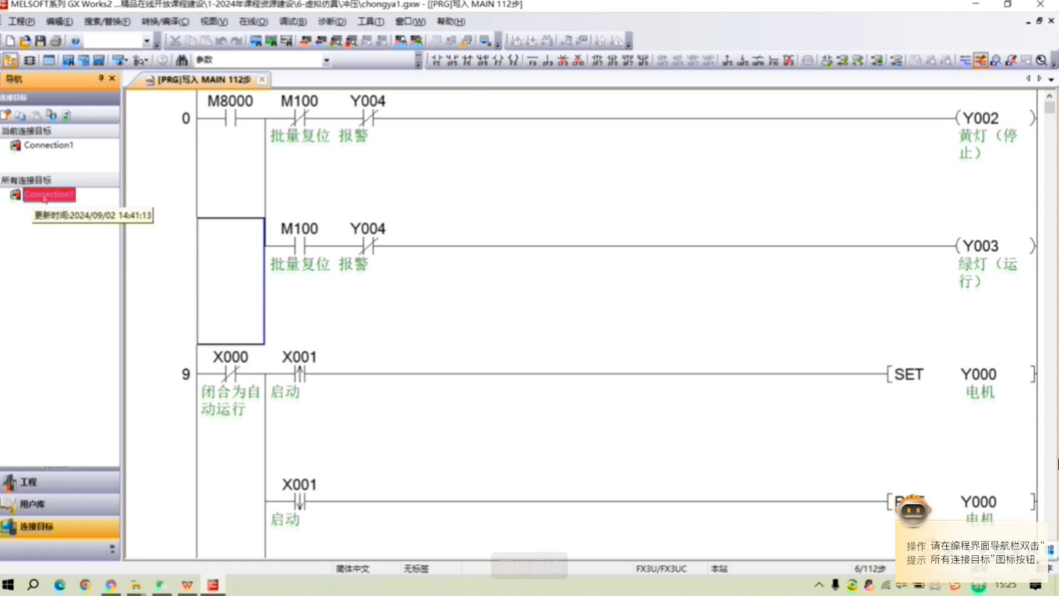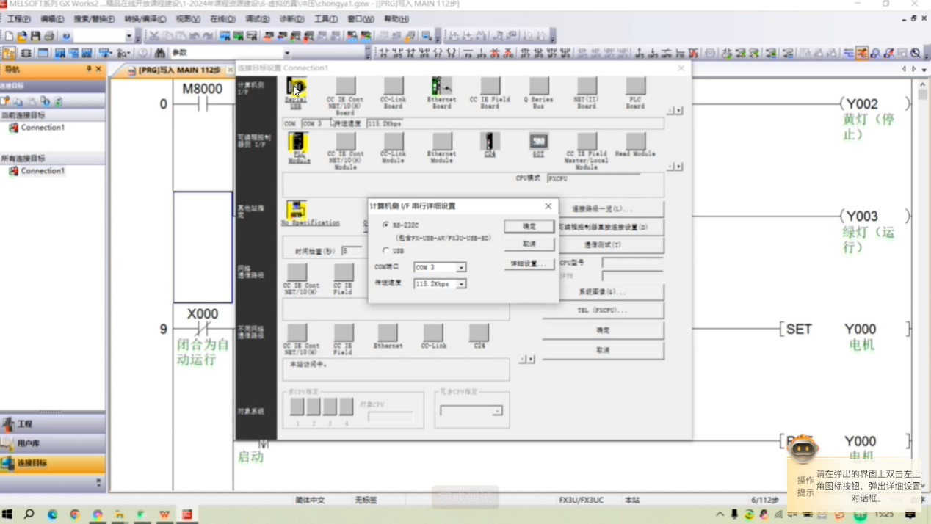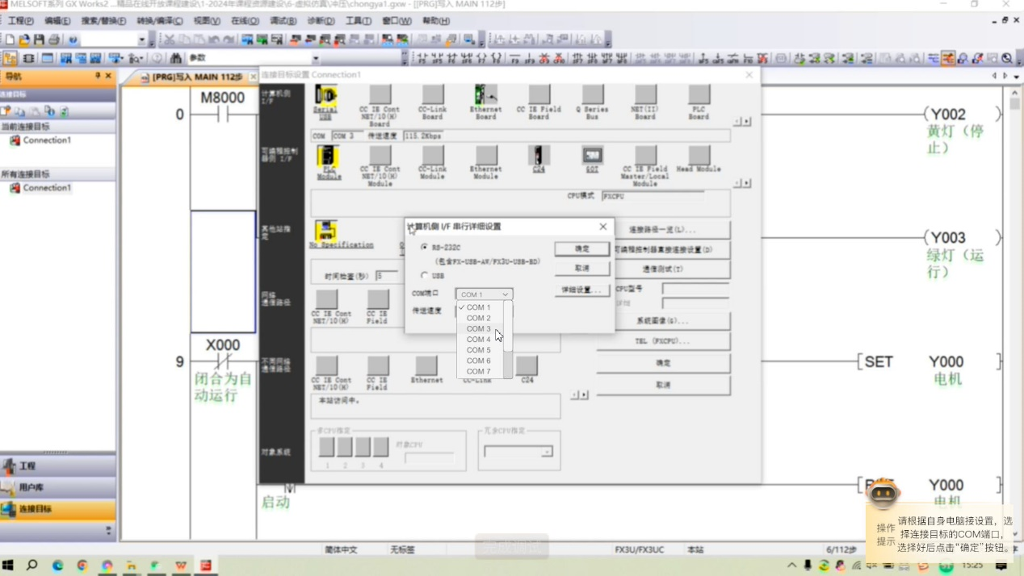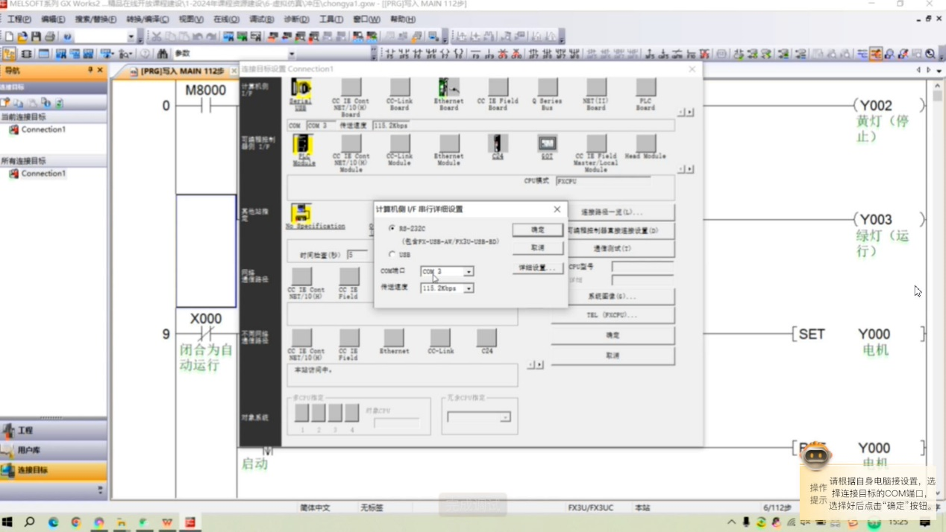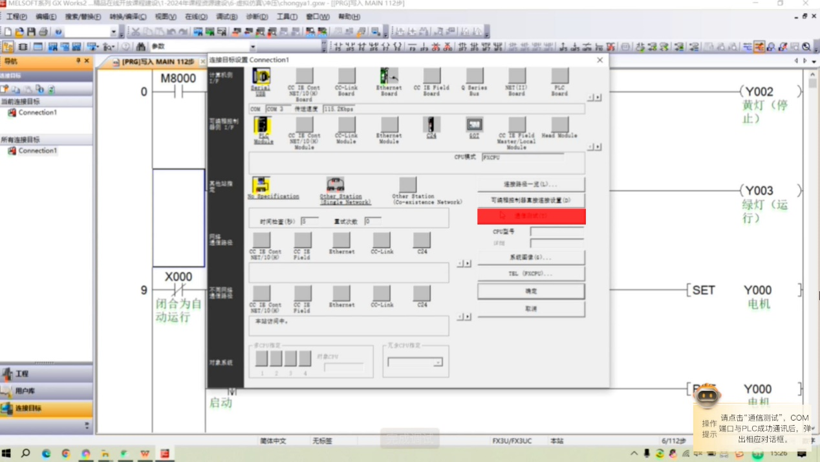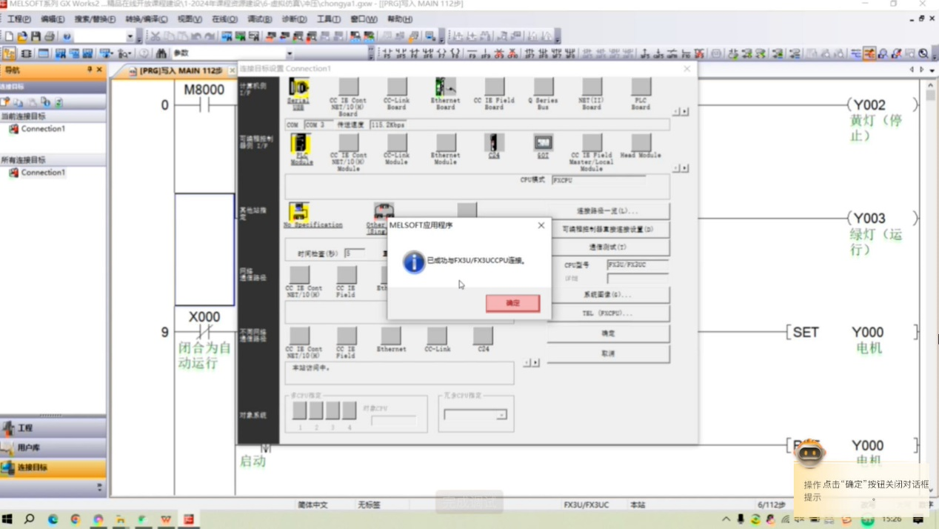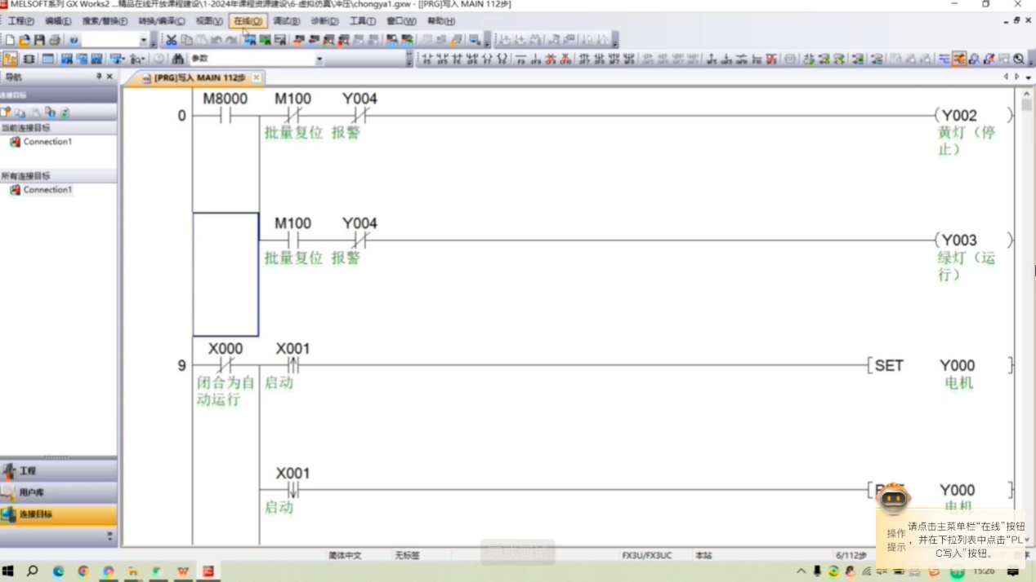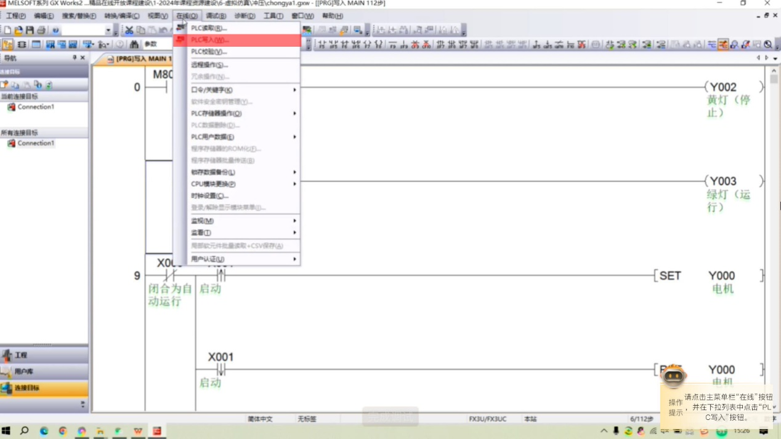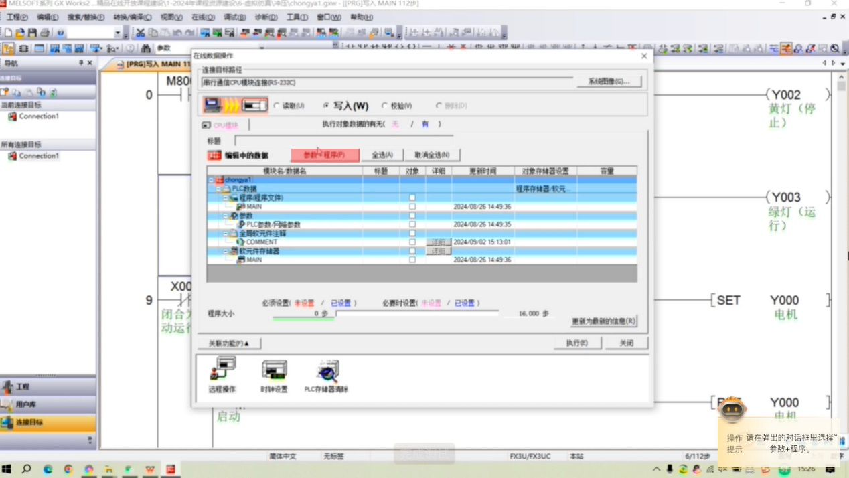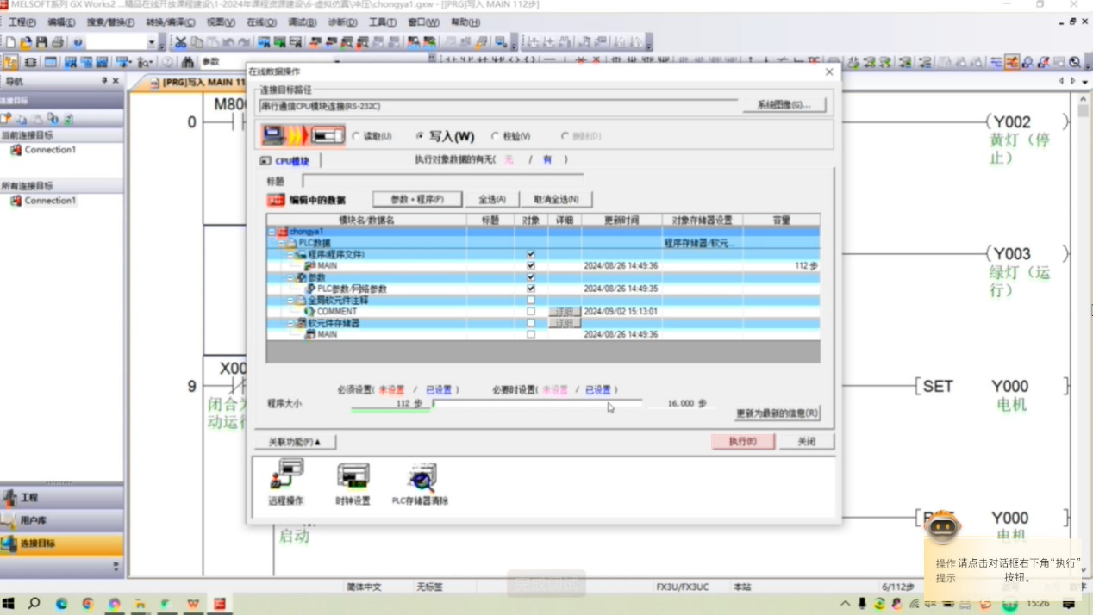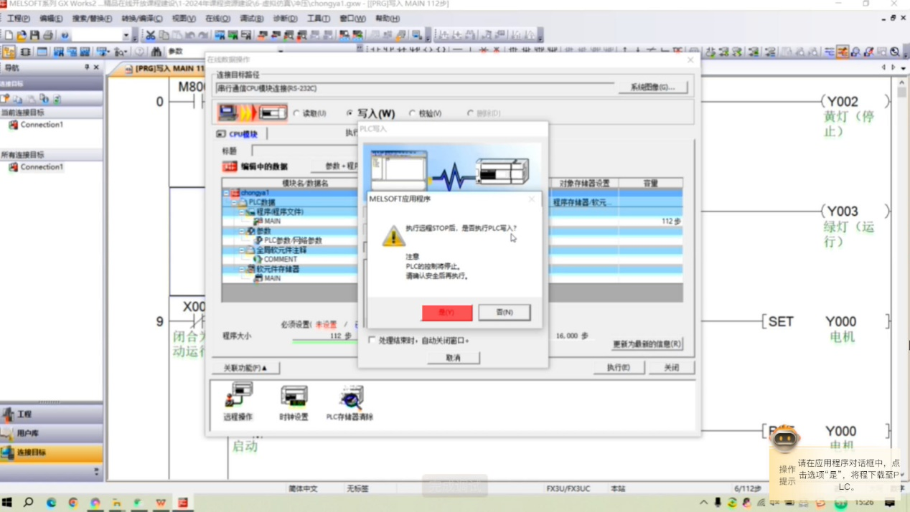
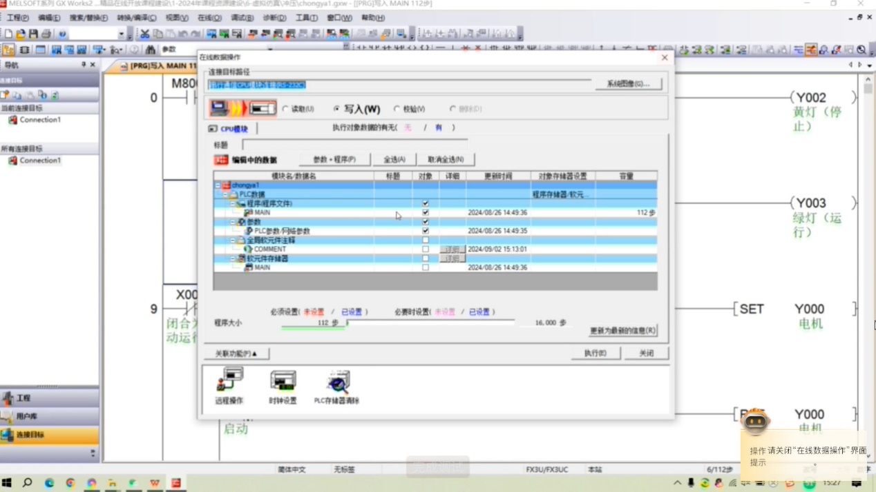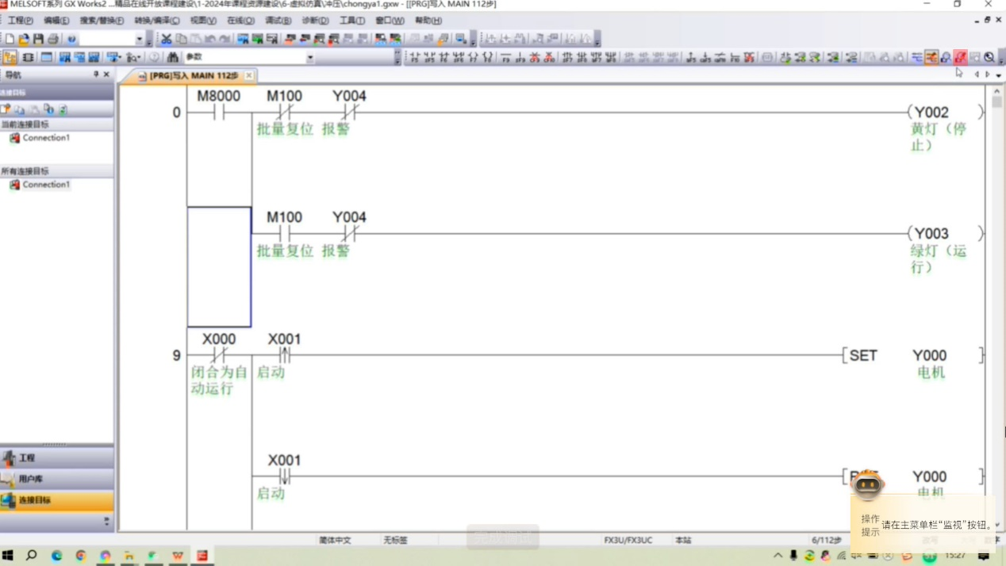
4、设备运行
根据控制要求，按下“启动”按钮、“停止”按钮，设备运行工况良好，符合实训要求。

